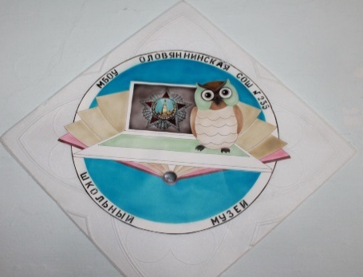


Экскурсия по экспозиции школьного музея

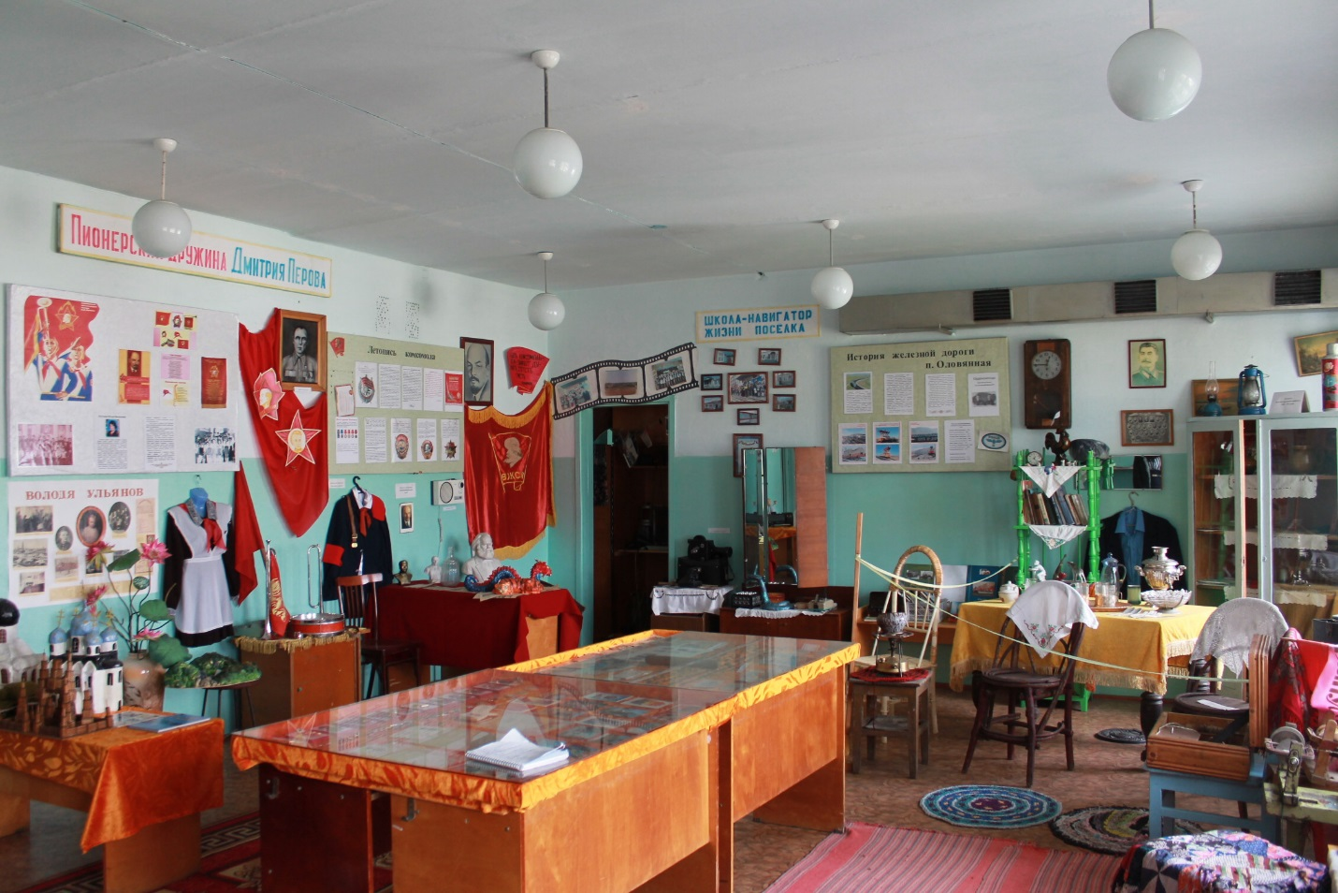
Экскурсия по экспозиции школьного музея
Мероприятие подготовила и провела:
Уляшева Зоя Васильевна,
руководитель школьного музея «Школа вчера, сегодня, завтра»
МБОУ Оловяннинская СОШ №235
Оловяннинский район, Забайкальский край
Тел. 89145072174
Описание: Обзорная экскурсия по школьному краеведческому музею. Участниками экскурсии - учащиеся 7 класса, научный сотрудник краеведческого музея им. Якова Золотухина.
Экскурсию проводят экскурсоводы школьного музея.
Вид экскурсии - комбинированная экскурсия
Продолжительность экскурсии: 35 - 40 минут.
Цель экскурсии: воспитание любви и уважения к Родине, к истории своего края, через знакомство с историей нашей школы.

ЭКСКУРСОВОД 1:
Хорошо, что в школах есть музеи,
Значит, нить времён не прервалась.
Значит, вместе все-таки сумеем
С прошлым удержать незримо связь.
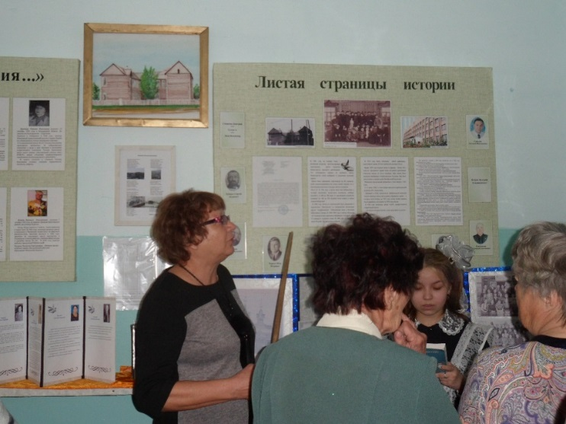

ЭКСКУРСОВОД 2:
Ты в музей пришёл не просто гостем,
Память сердца здесь ты оживи.
Может, станет хоть немного проще
Нам понять сегодняшние дни.
ЭКСКУРСОВОД 3:
Прикоснись к чужой судьбе и жизни,
Подвигам отцов ты поклонись.
Так же научись служить Отчизне,
Чтоб прожить достойно свою жизнь!
ЭКСКУРСОВОД 1
Пусть в музей тропа не зарастает,
Пусть мужает наша детвора,
Пусть быстрее каждый осознает:
Завтра вырастает из вчера.

Руководитель музея: Тема для этой экскурсии выбрана не случайно. Нашей школе исполнилось 120 лет. Целая эпоха! За эти годы школа научила, воспитала, выпустила в жизнь более пяти тысяч учеников. Если задуматься – это население нашего посёлка. Многих свидетелей различных исторических событий уже нет в живых, они ничего не расскажут. Но есть люди, которые могут вспомнить и поведать много интересного о истории школы, её учителях и учениках. «Записывайте жизнь, записывайте, иначе она утечёт и забудется», – писала Лидия Корнеевна Чуковская.
Экскурсовод 1: Приглашаем вас на экскурсию по краеведческому музею школы «Школа – вчера, сегодня, завтра»
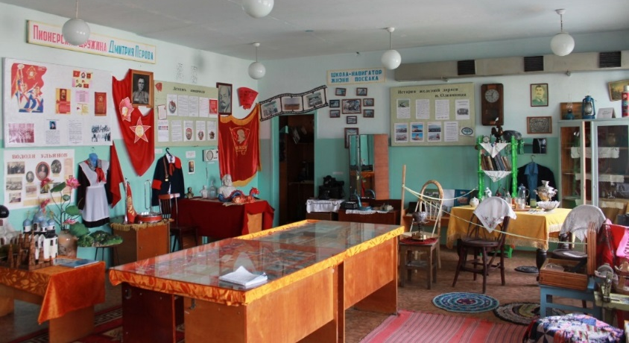
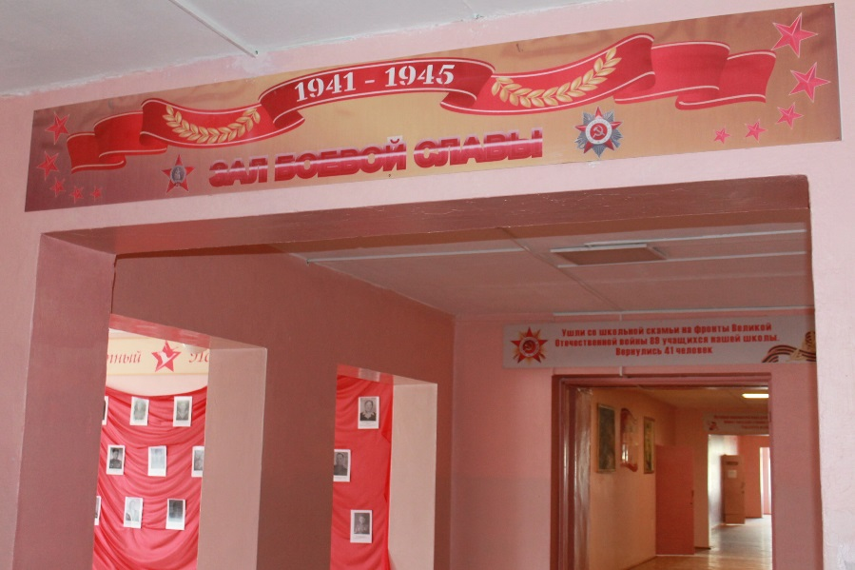

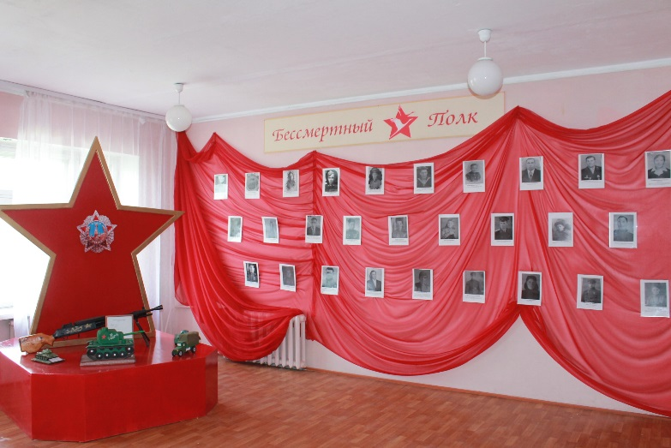

Наш музей состоит из двух модулей: Зал боевой славы и музейной комнаты.
Зал Боевой Славы был открыт в 1973 году в старом здании школы, много лет руководила его работой пионерская вожатая Нелли Васильевна Кутузова. В 1989-1994 годах работа Зала была прервана и вновь возобновлена в новом здании школы. Проведена реконструкция зала. Появились современные баннеры, стенды, портреты, рассказывающие об участниках Великой Отечественной войны и локальных войн. В зале выставлены макеты и модели военной техники, сделанные учениками нашей школы.
Весь материал музея оформлен по тематике: «История школы», «Классная комната советского периода», «Молодежные организации советского периода», «Комната железнодорожного рабочего 1950-1960 гг.», «Фотолаборатория», «Нумизматика», «Предметы старины».

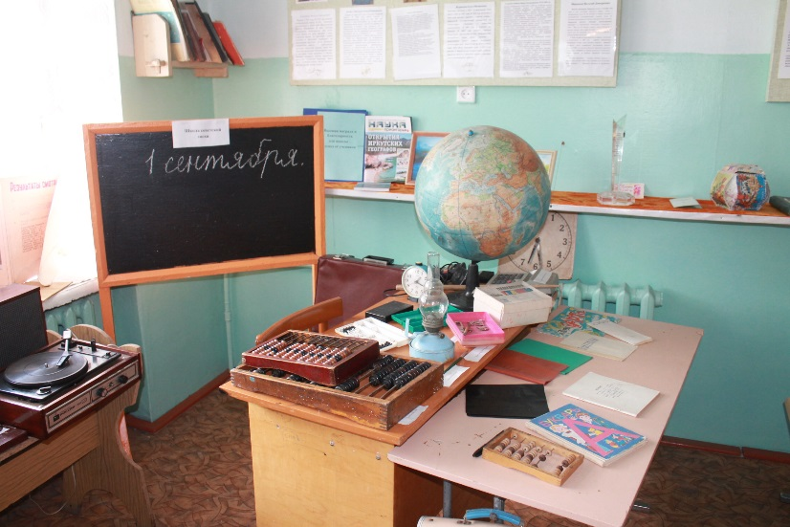
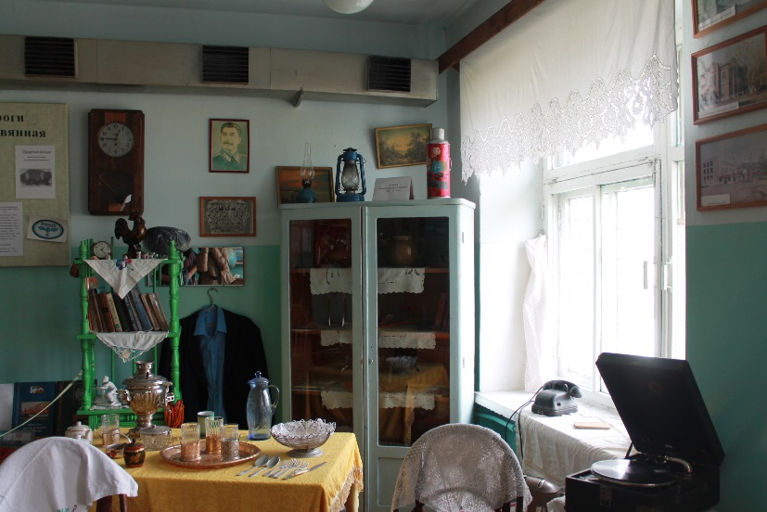
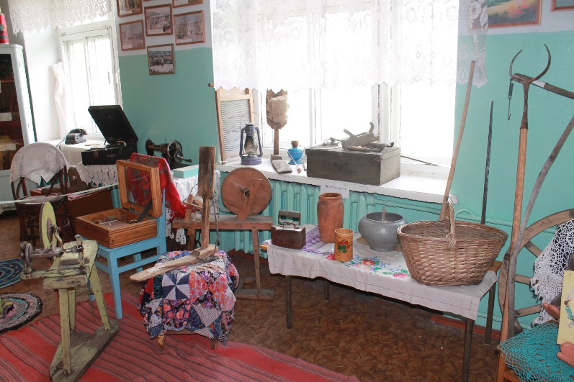

В школьном музее хранится большое количество предметов, исторических материалов, фотографий, рассказывающих о истории школы.
Экскурсовод 2: Остановимся у стенда «Как начиналась Оловянная». Свою историю посёлок ведет с 1897 года, когда был заложен разъезд Соцол, который предназначался для строительства железнодорожного моста Кайдаловской ветви Забайкальской железной дороги через реку Онон. Первоначальное название - Онон-Китайский. Переименован в Оловянную в 1911 году. Станция сразу строилась как опорная на всей ветке: было построено паровозное депо, церковь, двуклассная школа, больница, открыто почтово- телеграфное отделение.
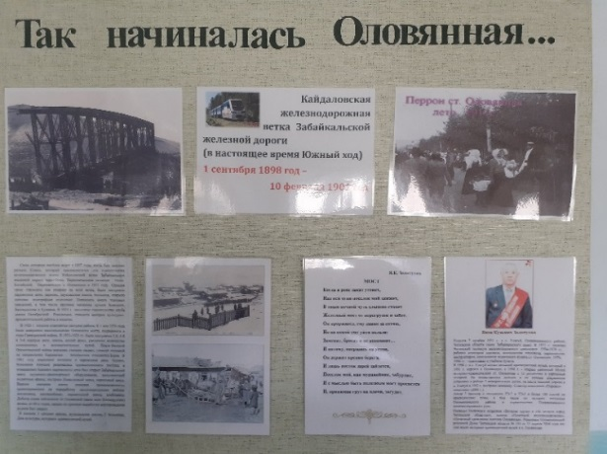
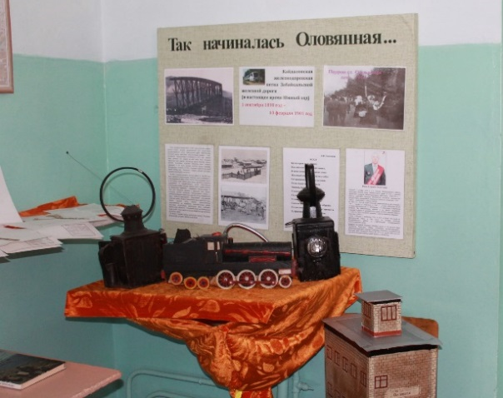
В 1901 году на станции Онон-Китайский была построена железнодорожная одноклассная школа, о чем свидетельствует архивная справка. Школа была деревянной, одноэтажной на 80 учеников-детей железнодорожников. В 1902 году рядом со школой была построена церковь во имя святого Сергия и преподобной Елизаветы. С тех пор прошел целый век! На фотографии вы видите старое здание. Вот перед вами фотография здания новой четырехэтажной современной школы, построенной в 1996 году.
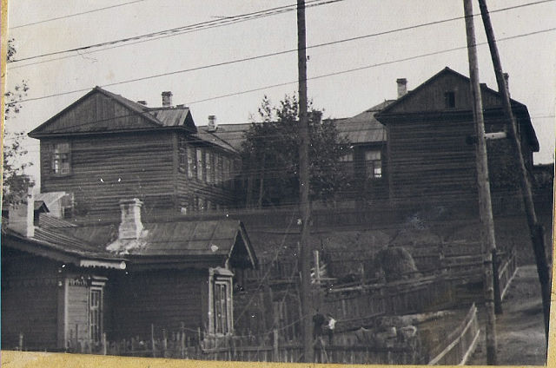
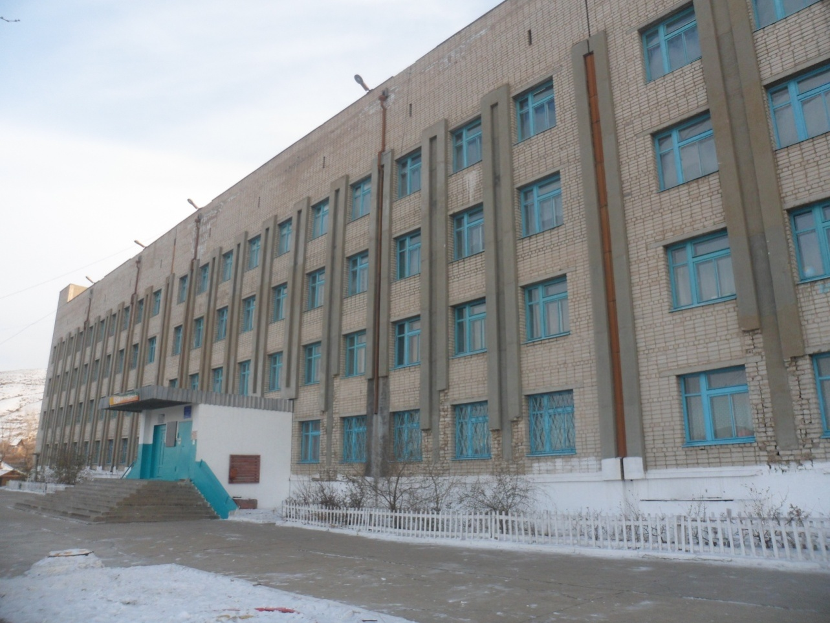

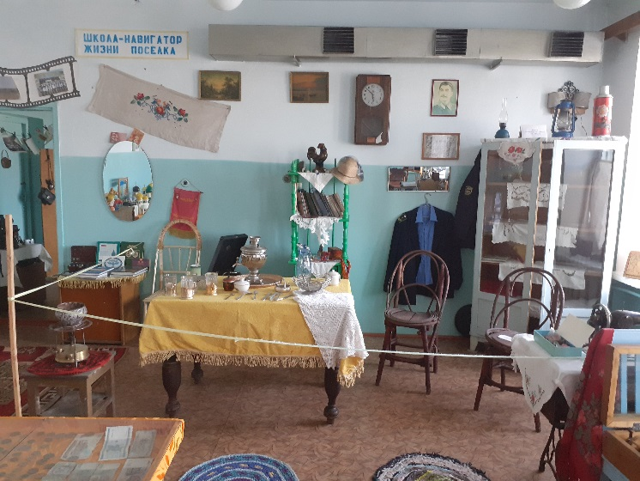
Экскурсовод 3: Переходим к следующей экспозиции «Комната железнодорожного рабочего 50-60 годов». Здесь вы видите предметы обихода семьи железнодорожника. Стол дубовый с резными ножками под плюшевой скатертью, на столе самовар и стаканы в подстаканниках, на стене портрет «вождя всех народов» Сталина И.В., часы в деревянной оправе, старые фотографии родственников. На этажерке - книги, сувениры. Швейная машина «Зингер» была особой гордостью всей семьи, и, конечно, патефон с пластинками - особый шик. И всюду салфетки и рушники, которые вышивали и выбивали хозяйки с особой любовью и старанием для украшения своей квартиры.

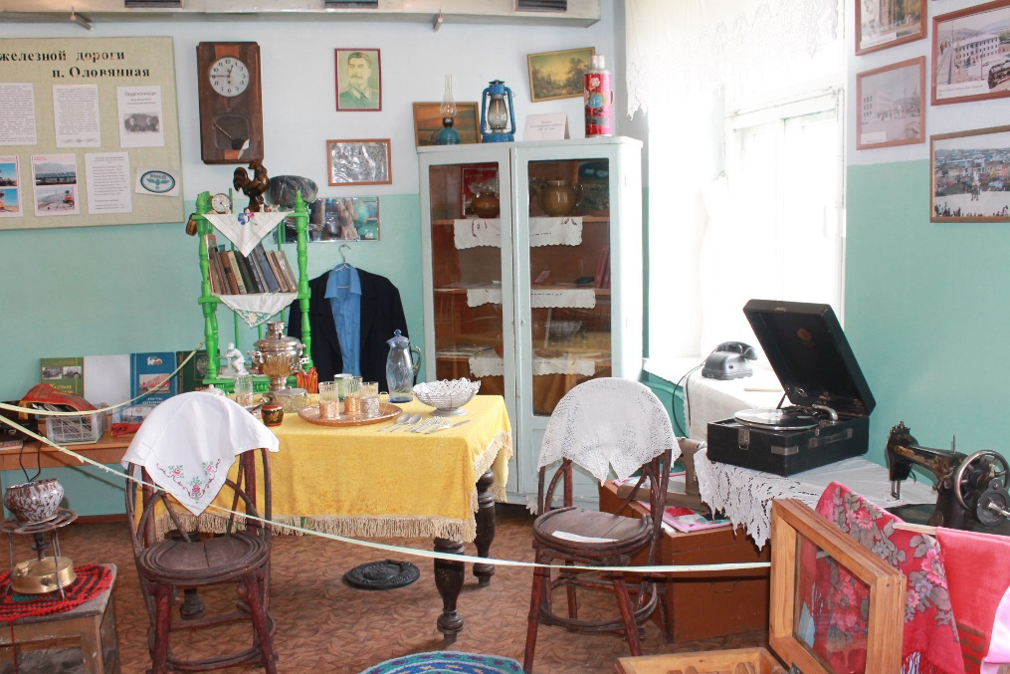

Экскурсовод 1: Перед вами «Уголок старины».
Здесь старинные предметы домашней утвари: прялки-донце, швейная машина, чемодан из фанеры, чугунный утюг, посуда глиняная (кружки, миски, кувшины), рогач, чугуны, деревянные ложки, рушники вышитые, скатерти, салфетки вышитые и выбитые, самотканые дорожки. Деревянное колесо для телеги, серп, коромысло
Они дают представление о жизни людей в прошлое время.

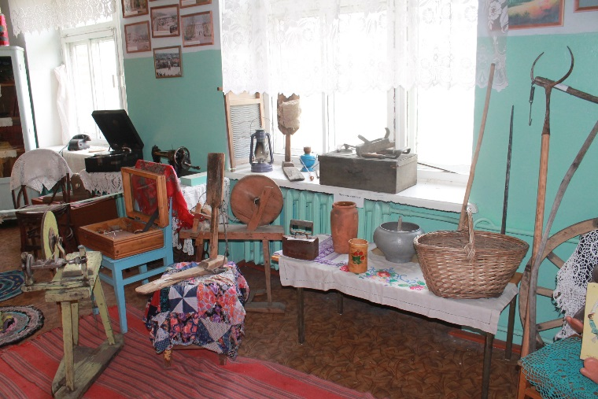

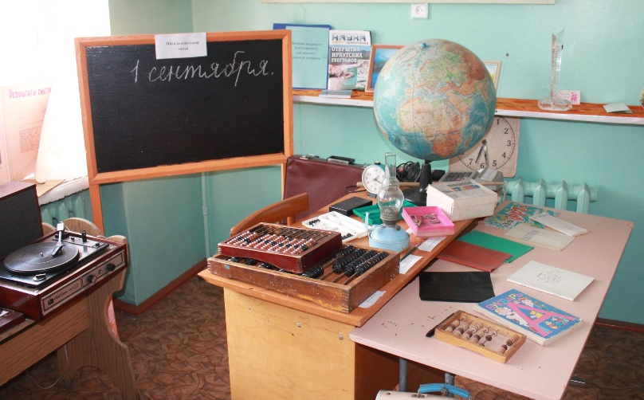

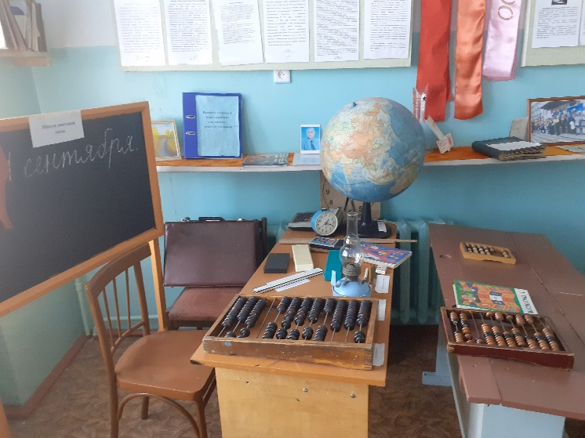

Экскурсовод 2 : Перейдем в классную комнату советского периода.
В ней вы видите школьные атрибуты тех лет: обязательную школьную форму, парту Эрисмана, перьевые ручки, тетради с промокашками, портфели, счётные палочки, глобус, букварь, керосиновую лампу.
Руководитель музея: Рассказывать о школе - это значит рассказывать об учителях, которые во все времена существования учебного заведения «сеяли разумное, доброе, вечное».
Экскурсовод 1: Первыми учителями в школе были Яков Борисович Недельман и Алексей Александрович Корнаков, первый священник церкви. Недельман Яков Борисович и Комогорцев Игнатий Савватеевич вели первые записи метеонаблюдений в Оловянной. Образцы их подчерка сохранились в архивном фонде краеведческого музея имени Якова Золотухина посёлка Оловянная. Дочь Алексея Александровича, Хмылева Екатерина Алексеевна, преподавала русский язык и литературу. Математику - Хмылев Петр Матвеевич. Он занимался метеорологическими исследованиями в Оловянной.

Рассказ сотрудника краеведческого музея п. Оловянная:
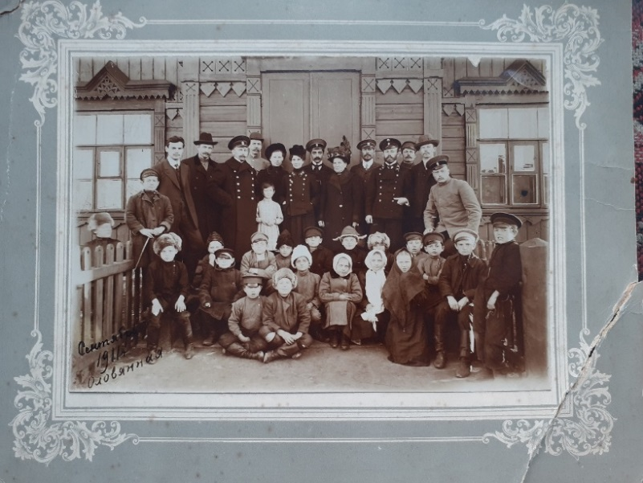
В Оловяннинской железнодорожной школе с 1912 года по 1916 год работала учительница Лутовинова Параскева Ефимовна, 1882 г. р., родом из крестьянской семьи. Её отец, Ефим Денисович, участвовал в русско-турецкой войне 1878 г. в звании фельдфебеля, получал от государства пенсию и сумел дать дочери и сыну Павлу хорошее образование. Девушка после окончания в 1906г Ростовской Мариинской Женской Гимназии уехала в Сибирь «на заработок». Вначале работала в сельских школах Иркутской губернии, а потом оказалась в Улятуе, предположительно из-за более высокой оплаты, которую давали в казачьей школе. Параскева Ефимовна проработала здесь до 1912 года. Затем семья переехала в Оловянную, где девушка встретила молодого, грамотного работника-счетовода ПУ Оловяннинского отделения железной дороги, щеголеватого Ичалова Тимофея Васильевича. В 1915 году они поженились. Трудилась учительница в Оловяннинской железнодорожной школе с 1912 года по 1916 год. Перед вами уникальные фотографии Лутовиновой П.Е и учителей школы.

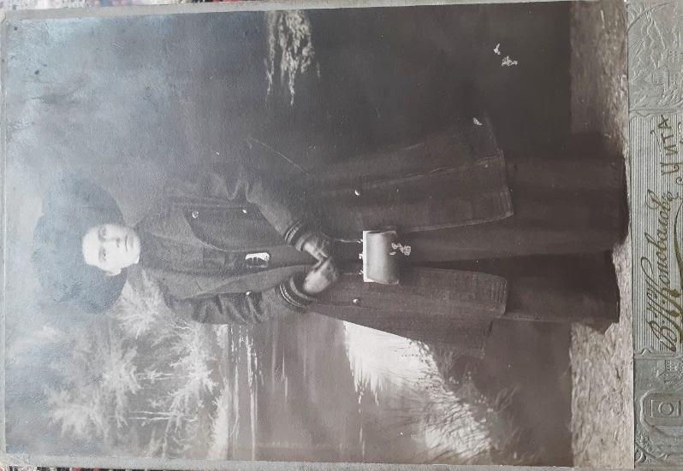
Экскурсовод 2: В эти годы шла гражданская война. Большевики-оловяннинцы, которые работали на железной дороге устроили итальянскую забастовку. Сотрудники предельно строго исполняли свои должностные обязанности, ни на шаг, не нарушая их, а во время работы рабочие портили имущество железной дороги. В то время на станции стояла воинская часть семёновцев, которые следили за порядком на железной дороге, так как работники станции стали плохо выполнять работу, нужна была устрашающая кара для рабочих.
Сотрудник краеведческого музея п. Оловянная: Семёновцы приказали начальнику участка составить список ярых забастовщиков. Сам старший Ичалов этого делать не стал, но его сын, Тимофей Васильевич, зная, что отцу грозит расстрел за невыполнение приказа, написал список из 15 фамилий большевиков. Большевиков-забастовщиков в ночь с 31 декабря на 1 января сбросили в прорубь за железнодорожным мостом. Горе пришло в семьи жителей Оловянной, семью Ичаловых проклинали, кто как мог.
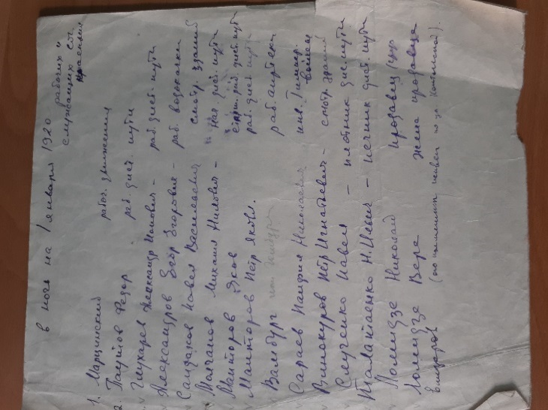

Вот такой список.

А 31 октября 1920 года в Оловянной установилась советская власть и Ичалова Тимофея расстреляли, а отец Ичалов и его жена не выдержали потери единственного сына и умерли от горя. Параскеву Ефимовну выгнали со школы, на работу никуда не принимали. Женщина осталась без средств существования и вынуждена была уехать в Читу. Но и там знали про её мужа предателя, поэтому она с семьёй переехала в Ярославль. Прасковья Ефимовна работала учительницей в школе несколько лет и ушла из жизни в 1943 году.
Сотрудник краеведческого музея: Мы переписывались с Валентиной Ичаловой, дочерью Параскевы Ефимовны, проживающей в городе Барнауле, с 2002 по 2012 г.
Вот несколько выдержек из писем:
Письмо от 25.01.09 «Директора школы не помню, а фамилии некоторых учителей остались в памяти: в то время, когда я училась (примерно с 1925 по 1930 или 1931 годы), работали очень пожилые супруги Родецкие. Ольга Платоновна вела начальные классы. Её муж в старших классах преподавал географию. Русский язык и литературу – Екатерина Алексеевна Хмылёва. Математику – молодой учитель Дорбин. Физкультуру – Гантимуров. ИЗО- Бойко. В те годы в посёлке была ещё одна школа. … она располагалась по другую сторону от железной дороги и помещалась в 2-х этажном деревянном доме, на одной из центральных улиц посёлка…Молодая Советская власть не очень-то жаловала учителей старой закалки, получивших образование при царском режиме. Поэтому появились молодые учителя, не имеющие специального образования…»
Экскурсовод 3: Письмо от 18.01.09 «Умер мой папа в возрасте 33-х лет от «воспаления мозговой оболочки». Шла гражданская война, в стране разруха, не было никаких лекарств, говорила мама. Приключилась болезнь от охлаждения: понадобилось папе ехать на лошади верхом, а был он в легкой одежде, сильно озяб. Заболел на следующий день и через две недели его не стало.»
Экскурсовод 1: Письмо от 20.03.11 «Моя родная школа первый раз загорелась буквально у меня на глазах! Я стояла у окна, и пожарные её гасили. Это было примерно в 1929 году. Тогда она не сильно обгорела и через несколько дней могла функционировать. Вы пишите, что она сгорела. Значит, могло это быть только уже после 1930 года, когда мы уехали……»
Женщина передала в дар краеведческому музею пиджак, в котором Параскева Тимофеевна ходила на работу, аттестат об окончании Ростовской Мариинской Женской Гимназии 1906 года, старинные фотографии.
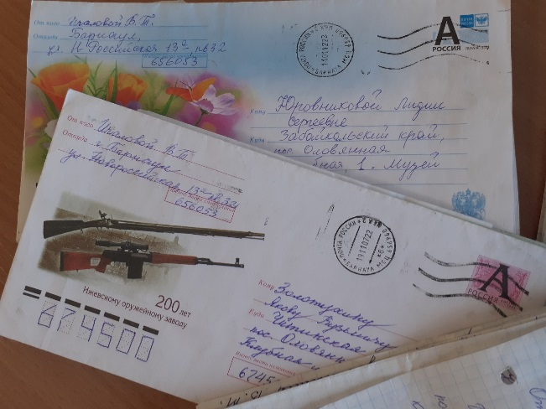
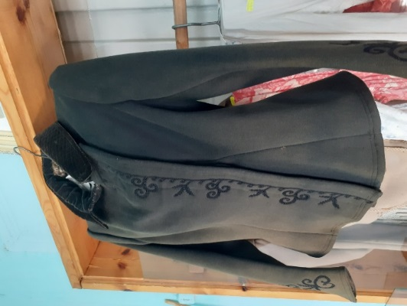

Экскурсовод 3: Пройдёмте в пионерскую комнату, её оформление мы восстановили по старым фотографиям и воспоминаниям бывших пионеров 50- 70 годов. Содержит знамя комсомольской организации, пионерскую атрибутику, пионерскую форму, книги и журналы, бюсты В. И. Ленина, К. Маркса, Юрия Гагарина. Стенд, рассказывающий о пионерской дружине имени Героя Советского Союза Д.М. Перова. Фотографии, документы, вырезки из районной газеты «Ленинский путь»

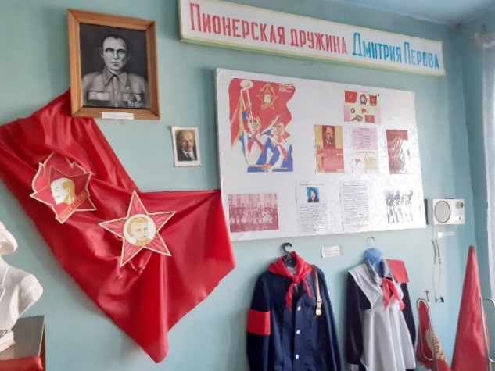
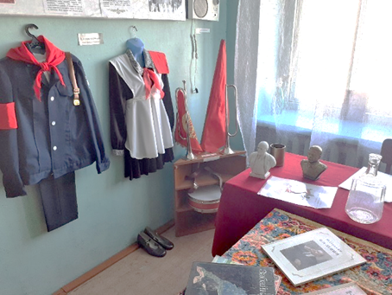
Пионерской дружине нашей школы было присвоено имя Героя Советского Союза Дмитрия Перова.
Экскурсовод 2: Пионерская дружина достойно носила имя Дмитрия Михайловича Перова, его именем названа одна из улиц поселка. Дмитрий Михайлович родился в поселке Оловянная в семье портного. В конце 30 годов участвовал в боях на Халхин-Голе. Именно здесь начался его боевой путь. Во время Великой Отечественной войны Дмитрий Перов добровольцем ушел на фронт. Во время одного из боёв в Белоруссии около посёлка Ужлятино-Горбачи 3 февраля 1944 года неподалёку от ЗИС-5 Дмитрия Перова разорвалась вражеская мина, в нескольких метрах от машины вспыхнул огонь, загорелись кустарник, трава, сухой валежник Огонь подбирался к боевой установке. Если бы огонь добрался до них, погибли бы не только установки, но и находившийся рядом склад боеприпасов. Дмитрий быстро оценил ситуацию, позвал на помощь товарищей, а сам быстро взобрался на направляющие, стал вывинчивать из снарядов взрыватели. Вскоре на помощь подоспели другие бойцы расчёта. Снаряды были спасены, пожар потушен.
Указом Президиума Верховного Совета СССР за образцовое выполнение боевых заданий командования на фронте борьбы с немецко-фашистским захватчиками и проявленные при этом мужество и героизм младшему сержанту Перову Дмитрию Михайловичу присвоено звание Героя Советского Союза с вручением ордена Ленина и медали «Золотая Звезда».
Экскурсовод 3:
Музей – живое воплощение
Былых веков и дней былых,
Души и сердца отраженье
В вещах знакомых и родных.
Храня прошедшее живое,
Он тянет в будущее нить.
Его служение святое –
Собой века соединить.
Руководитель музея: Вот и заканчивается наша экскурсия. Проходят годы, одна эпоха сменяется другой, меняются наши взгляды на события, исторические оценки, отношения к событиям, людям. Но память о людях должна остаться.
Спасибо всем за внимание!

Литература:
1. Архивные документы Краеведческого музея им. Якова Золотухина
2. Бусоедова Т.А., Верхотина А.Ф., Константинов А.В.статья «Пионерское движение». Энциклопедия Забайкалья http://encycl.chita.ru/encycl/person/
3. Исакова В.П «Летопись Оловяннинского района»
4. Энциклопедия Забайкалья http://encycl.chita.ru/encycl/person

